放射線夏の学校 ポスター発表予稿原稿執筆要項
（１行空行、タイトルが２行になる場合には、空行不要）
○登壇者¹⁾、共同研究者１²⁾、共同研究者２³⁾
¹⁾ 登壇者所属、²⁾ 共同研究者１所属、³⁾ 共同研究者２所属
（１行空行）
1. 緒言
本ファイルは、放射線夏の学校のポスター発表者が作成する予稿原稿の執筆要項である。基本的に本ファイルに上書きしていく事でフォーマットを崩さずに予稿を作成することが出来る。
2. フォント
フォントは本文全体を通して、日本語は明朝体、英数字はTimes系のものを用いること。
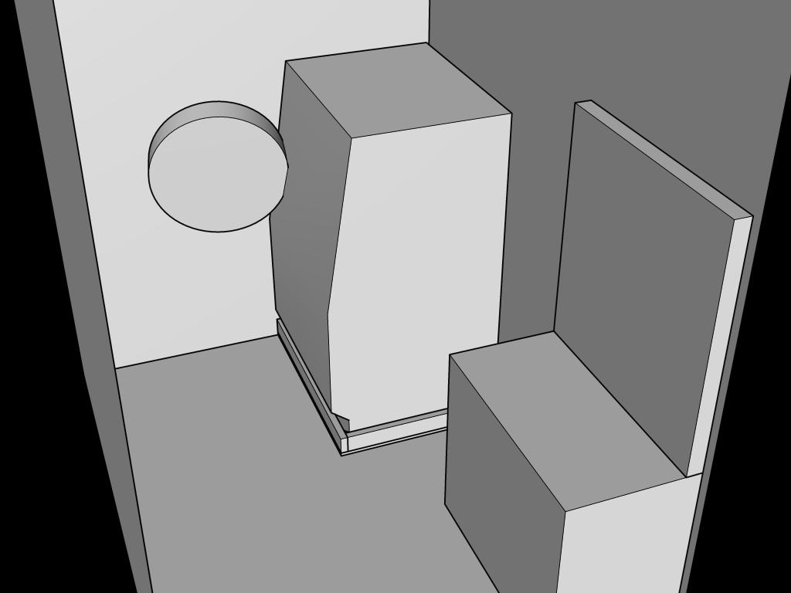
3. 書式
図1: キャプションは9pで執筆すること。
上下左右の余白は変えないこと。また、1ページの行数は45から変更しないこと。予稿は全体でA4サイズ1ページに収まるサイズとし、特に図表などが余白部分にはみ出さないように気をつける。
タイトルはフォントサイズ14p、ボールドを用いる事。タイトルが1行の場合、その下に空行を入れる。タイトルが2行に渡る場合、空行は不要である。
次に、発表者名を記す。必ずしも第一著者が登壇者である必要はないが、登壇者には「￮」をその名前の直前に付すこと。各々の登壇者名の右には所属機関番号を¹⁾の様に上付き文字で記す。所属機関は発表者名の次の行に記すが、略称で記すこと（例：「^{1）}￮大工、^{2）}￮大理、^{3）}￮社先端研」など。わからない場合は事務局までご連絡下さい）。所属一覧まで執筆したら、空行を1行いれること。
各章のタイトルは「1. 緒言」の様にボールドにすること。さらに各々の章の後には0.5行の空白を入れる事（わからない場合は本書式からコピー&ペーストして用いると良い）。
本文は10.5pで執筆すること。図のレイアウトについては「折り返しの種類と配置」で「四角」を用いる事を推奨するが、各自自由書式とする。なお、キャプションは図1のように、図の下に9pでつけること。その際、「図1」の部分はボールドにする。表の作成も図に準じるが、表の場合キャプションは表の直上に付すこと。なお、参考文献は上付きで^{[1]}のように記す。
4. 提出方法
PDFフォーマットに変換後、下記までE-mailにて提出ください。その際、件名を「2016夏の学校ポスター予稿」としてください。
放医研 古場裕介 y-koba☆nirs.go.jp
※上記の「☆」記号を「@」記号に置き換えて下さい。
提出締切り：2016年7月8日（金）
参考文献
[1] Title of the thesis, O. Familyname, et al., Jour. Sci. Phys. Soc. 10, (2013), 1884.

